Использование правил
Самый простой и эффективный способ автоматического назначения типов откосов поперечников – это применение правил, согласно которым программа определит требуемый номер типа, в зависимости от разности отметок бровки проектного поперечника и существующей земли.
Правило состоит из следующих элементов:
- предельная высота насыпи (от и до, м.);
- предельная глубина выемки; (от и до, м.);
- номер типового откоса для насыпи заданной высотной группы;
- номер типового откоса для выемки заданной глубинной группы.
Формально описание правила можно представить в следующем виде. Если рабочая отметка положительна и попадает в указанный высотный диапазон, то на данном поперечнике, на соответствующей стороне применяется заданный типовой откос насыпи. Если рабочая отметка отрицательна и попадает в указанный диапазон глубин, то на этом участке применяется соответствующий типовой откос выемки.
Чтобы применить правило выберите элемент меню Поперечник – Применить правило.
Откроется диалоговое окно:
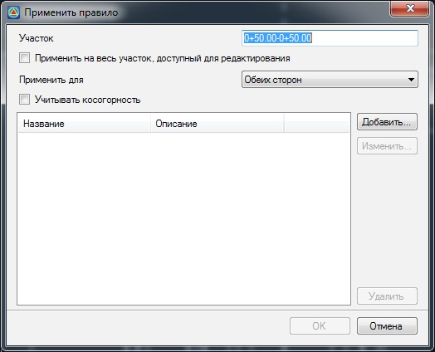рис.1
Участок – в данном поле задаются границы участка, на котором будет применено правило. По умолчанию, при открытии окна, программа предлагает применить правило на текущем поперечнике;
Применить на весь участок доступный для редактирования – установление данной опции задает весь доступный для редактирования участок трассы для применения правила;
Применить для – из выпадающего списка выберите сторону, для которой должно быть применено правило. По умолчанию правило применяется для обоих сторон.
Учитывать косогорность – отметка насыпи вычисляется под бровкой проектного поперечника по вертикали. Если же данная опция установлена, то высота насыпи будет рассчитываться как разность между отметкой бровки проектного поперечника и отметкой подошвы насыпи:
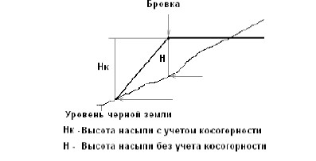рис.2
В нижней части данного окна показан список предварительно созданных правил, находящихся в текущем проекте. Для создания нового правила нажмите кнопку Добавить. Откроется окно Параметры правила:
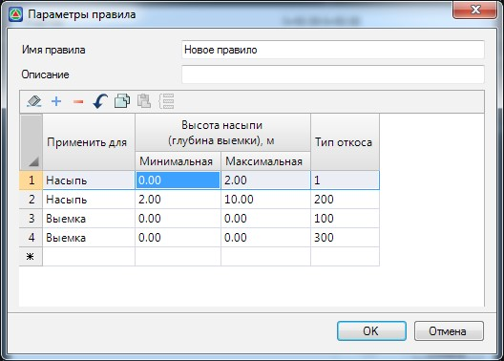рис.3
Имя правила/Описание – данные поля являются информационными и необязательными для заполнения;
Применить для – из выпадающего списка выберите тип участка, для которого будет задана соответствующая высота насыпи или глубина выемки;
Высота насыпи (глубина выемки),м – значение диапазона высот или глубин для данного участка правила;
Тип откоса – в данном поле задается номер типового откоса, который должен соответствовать данному участку правила. Откос может быть выбран непосредственно из типовой библиотеки.
Для этого щелкните левой кнопкой по данному полю, появится кнопка , нажмите ее. В результате откроется окно Типы поперечников:
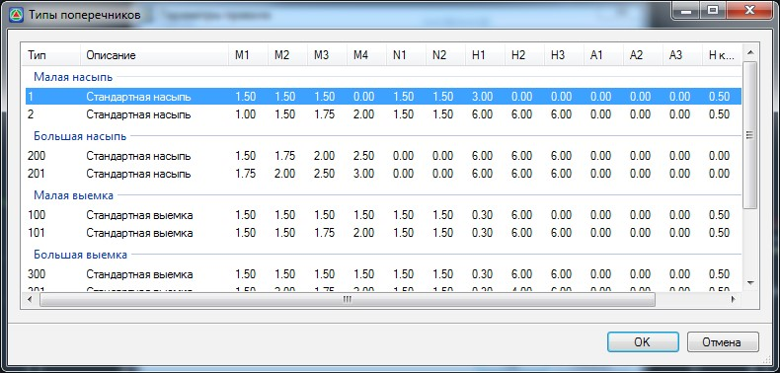рис.5
Выберите требуемый типовой откос и нажмите Ок.
Для применения правила или группы правил на заданных участках нажмите ОК.
В результате программа применит правила и на соответствующих участках автоматически применит типовые откосы.
Следующий раздел: Визуальное редактирование откоса

